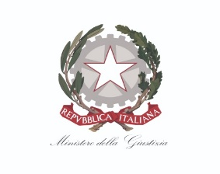

COMUNICATO STAMPA

STA.VE.CO BOLOGNA: ESITO CONCORSO DI PROGETTAZIONE PER IL PARCO DELLA GIUSTIZIA

Pubblicata la graduatoria provvisoria. Al primo posto il raggruppamento IPOSTUDIO ARCHITETTI SRL.

Bologna, 27 luglio 2023 – Il vincitore del concorso di progettazione internazionale per il recupero e la riqualificazione dell’area ex STA.VE.CO di Bologna, futuro Parco della Giustizia, è il progetto firmato dal raggruppamento di professionisti che fa capo a IPOSTUDIO ARCHITETTI SRL.

Verificati i necessari requisiti previsti dalla legge, la graduatoria sarà definitiva nel corso del mese di settembre.

Al primo classificato, oltre al premio di € 110.000, verranno riconosciute le spese tecniche per il progetto di fattibilità tecnica ed economica “rafforzato”, stimato a base d’asta in € 7.521.404,09.

Si tratta di un’importante operazione di rigenerazione urbana nella città di Bologna che vede protagonista un’ex cittadella militare dismessa in un’area di circa 9 ettari, tra le colline e il centro storico, da destinare a parco pubblico e a uffici giudiziari di nuova generazione.

L’iniziativa si inserisce all’interno di un’intesa firmata nel 2018 dall’Agenzia del Demanio, dal Ministero della Giustizia, dal Comune di Bologna, dalla Corte di Appello, dalla Procura Generale, dal Ministero delle Infrastrutture e dei Trasporti e il Provveditorato Interregionale alle OO.PP. per la Lombardia e l’Emilia-Romagna.

Per maggiori informazioni sull’esito del concorso consulta il bando: Agenzia del Demanio - Concorso di progettazione per valorizzazione e rigenerazione dell’ex STA.VE.CO per la realizzazione del Parco della Giustizia di Bologna (agenziademanio.it)

